Geschicklichkeitstest: kreuzt an, was ihr mit den Füßen alles könnt!
auf Zehenspitzen laufen | ◻
auf einem Bein hupfen | ◻
Steinchen mit den Zehen aufheben und wegwerfen | ◻
Stöckchen mit den Zehen aufheben und weitergeben | ◻
einen Knoten in eine Schnur machen | ◻
euch am Kopf kratzen | ◻
die Zähne putzen | ◻
eure Namen schreiben:  ................................................................. | ◻

Wieviele Barfußpfade gibt es in Deutschland?
nur den einen bei Penzberg | ◻
zwei oder drei | ◻
ungefähr acht | ◻
mehr als 50 große und viele kleine | ◻
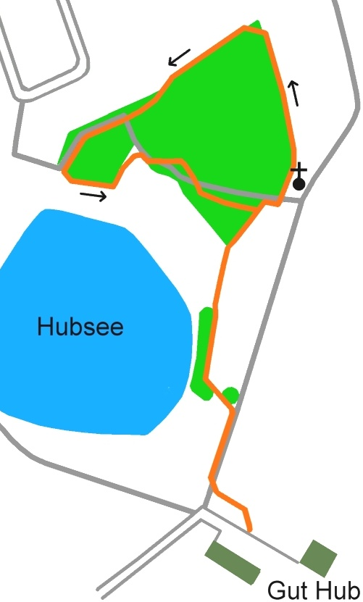
Der Barfußpfad im Internet:
www.barfusspark.info/parks/penzberg.htm
Info und Bilder
Veranstaltungsprogramm
Download dieses Rallye-Faltblatts
Kontakt: L. Kerscher, Tel. 08856 - 8921

Penzberger

Barfuß-Rallye
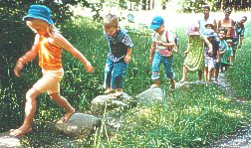

Mit den Sinnen der Füße spüren wir, wo man am besten barfuß laufen kann.
Kreuzt an, was die Fußsohlen wahrnehmen:
Kälte | ◻
Bergpanorama | ◻
Druck | ◻
Wärme | ◻
Vogelgesang | ◻
Duft | ◻
Berührung | ◻
Geschmack | ◻
Schmerz | ◻

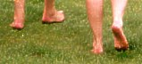
Was müssen wir auf dem Wiesenweg zur Hubkapelle beachten?
dass unsere Absätze nicht in der Erde steckenbleiben | ◻
auf Bienen, die vielleicht am Löwenzahn oder an den Kleeblüten sitzen | ◻
auf Wespen, wenn Fallobst am Boden liegt | ◻
dass wir auf keinen Fall ins hohe Gras oder Schilf gehen | ◻
dass die Schuhe nicht drücken | ◻

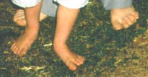
Worauf achten wir im Wald?
dass wir nicht durch das Gestrüpp gehen, wo es Zecken geben könnte | ◻
auf Flugzeuge im Landeanflug | ◻
auf dornige Pflanzen wie Brombeeren, Wildrosen usw. | ◻
auf Baumstümpfe, Wurzeln und spitze Ecken an heruntergefallenen Ästen | ◻
dass wir keinen Stein im Schuh haben | ◻
dass wir die Tiere nicht durch Lärm erschrecken | ◻

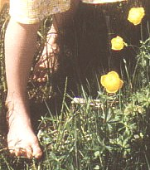
Am Wiesenrand gibt es viel zu sehen.
Welche Blumen habt ihr erkannt?

Welche Tiere habt ihr entdeckt?

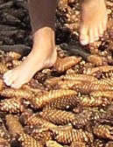
Was von den Bäumen fällt, liegt auf dem Waldboden. Tragt ein, was eure Zehen alles entdeckt haben!
von der Fichte:

von der Lärche:

von der Buche:

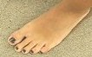
Warum ist Barfußgehen gesund?
sorgt für schöne gerade Zehen | ◻
hilft gegen Senk- und Spreizfüße | ◻
stärkt die Abwehr gegen Erkältungen | ◻
verhindert Haarausfall und Pickel | ◻
heilt Brechdurchfall | ◻
hilft gegen Knie- und Rückenleiden | ◻
schützt vor Sonnenbrand | ◻
macht die Haut widerstandsfähig gegen Fußpilz | ◻
hält die Blutgefäße elastisch und verhindert Krampfadern | ◻

Welche der folgenden Internetadressen führt zu einer ausführlichen Fußgesundheits-Homepage?
http://www.barfusspark.info/fussgesund/ | ◻
http://www.penzberg.de | ◻
http://www.stöckelschuhe.sind.out | ◻

